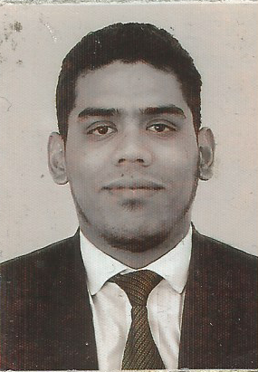
NOMBRE: Jorvin Mauricio Ochoa González
FECHA DE NACIMIENTO: 26/06/1996
EDAD: 22 años
ESTADO CIVIL: soltero
DIRECCION: san jose Pinula/ Guatemala
NO.DPI: 2998123750101
NUMERO DE TELEFONO:56163983- 54919387
CORREO.gonzalezochoa420@gmail.com

OBJETIVO PROFESIONAL:
Desempeñarme, ofrecer y desarrollar mis capacidades innatas, consiguiendo un excelente resultado en la labor y el área asignada, además, adquirir la mayor experiencia posible y conocimiento necesarios al momento de realizar mi labor.

FORMACION ACADEMICA:
Instituto de educación a distancia
la escuela en su casa 5to bachillerato en ciencias y letras 2018

colegio pinulteco: 3ro básico 2016
EXPERENCIA LABORAL:
Enfoque, promocional S.A
Merchandising 29/07/2017 AL 14/03/2019

Número.RRHH 22779001
jefe inmediato
juan shar 56492399

sercome outsourcing
Merchandising 16/12/2015 al 15/08/2016

NUMERO.RRHH 24794270
jefe inmediato
óscar Dubón 56320049

REFERECIAS PERNONALES:

Antonio Urías 50199721

Alexia santos 52472576

Pablo Andrés 59720527

